TALLER - PLAN DE MEJORAMIENTO DEFINITIVO
GRADO: 8°
ASIGNATURA: Inglés
DOCENTE: Juan Andrés Arango Velásquez
LOGROS:
- Identifico el objetivo y el significado de un texto sencillo.
- Aplico estrategias de escritura para dar un argumento de forma clara sobre textos y oraciones.
- Crea comparativos correctamente teniendo en cuenta las imágenes.
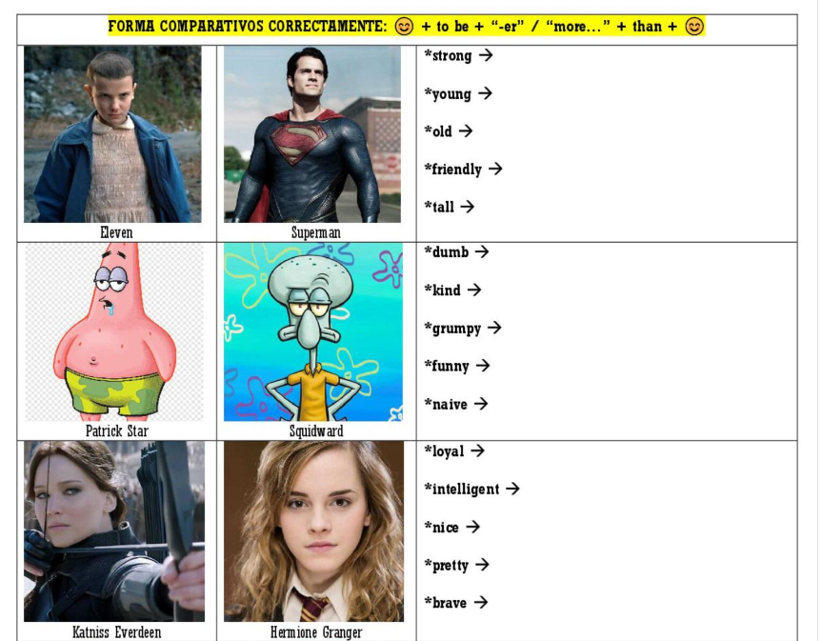

2. Crea una historia con dibujos en la cual se vea reflejado un dialogo usando el verbo modal Should/ Shouldn´t (La historia debe tener al menos ocho viñetas con su respectivo dibujo y diálogos).

3.Escribe un párrafo corto en tiempo pasado en el cual describes tus últimas vacaciones. (Se debe usar al menos 7 verbos en pasado).
